
MEXICO Y TAXCO

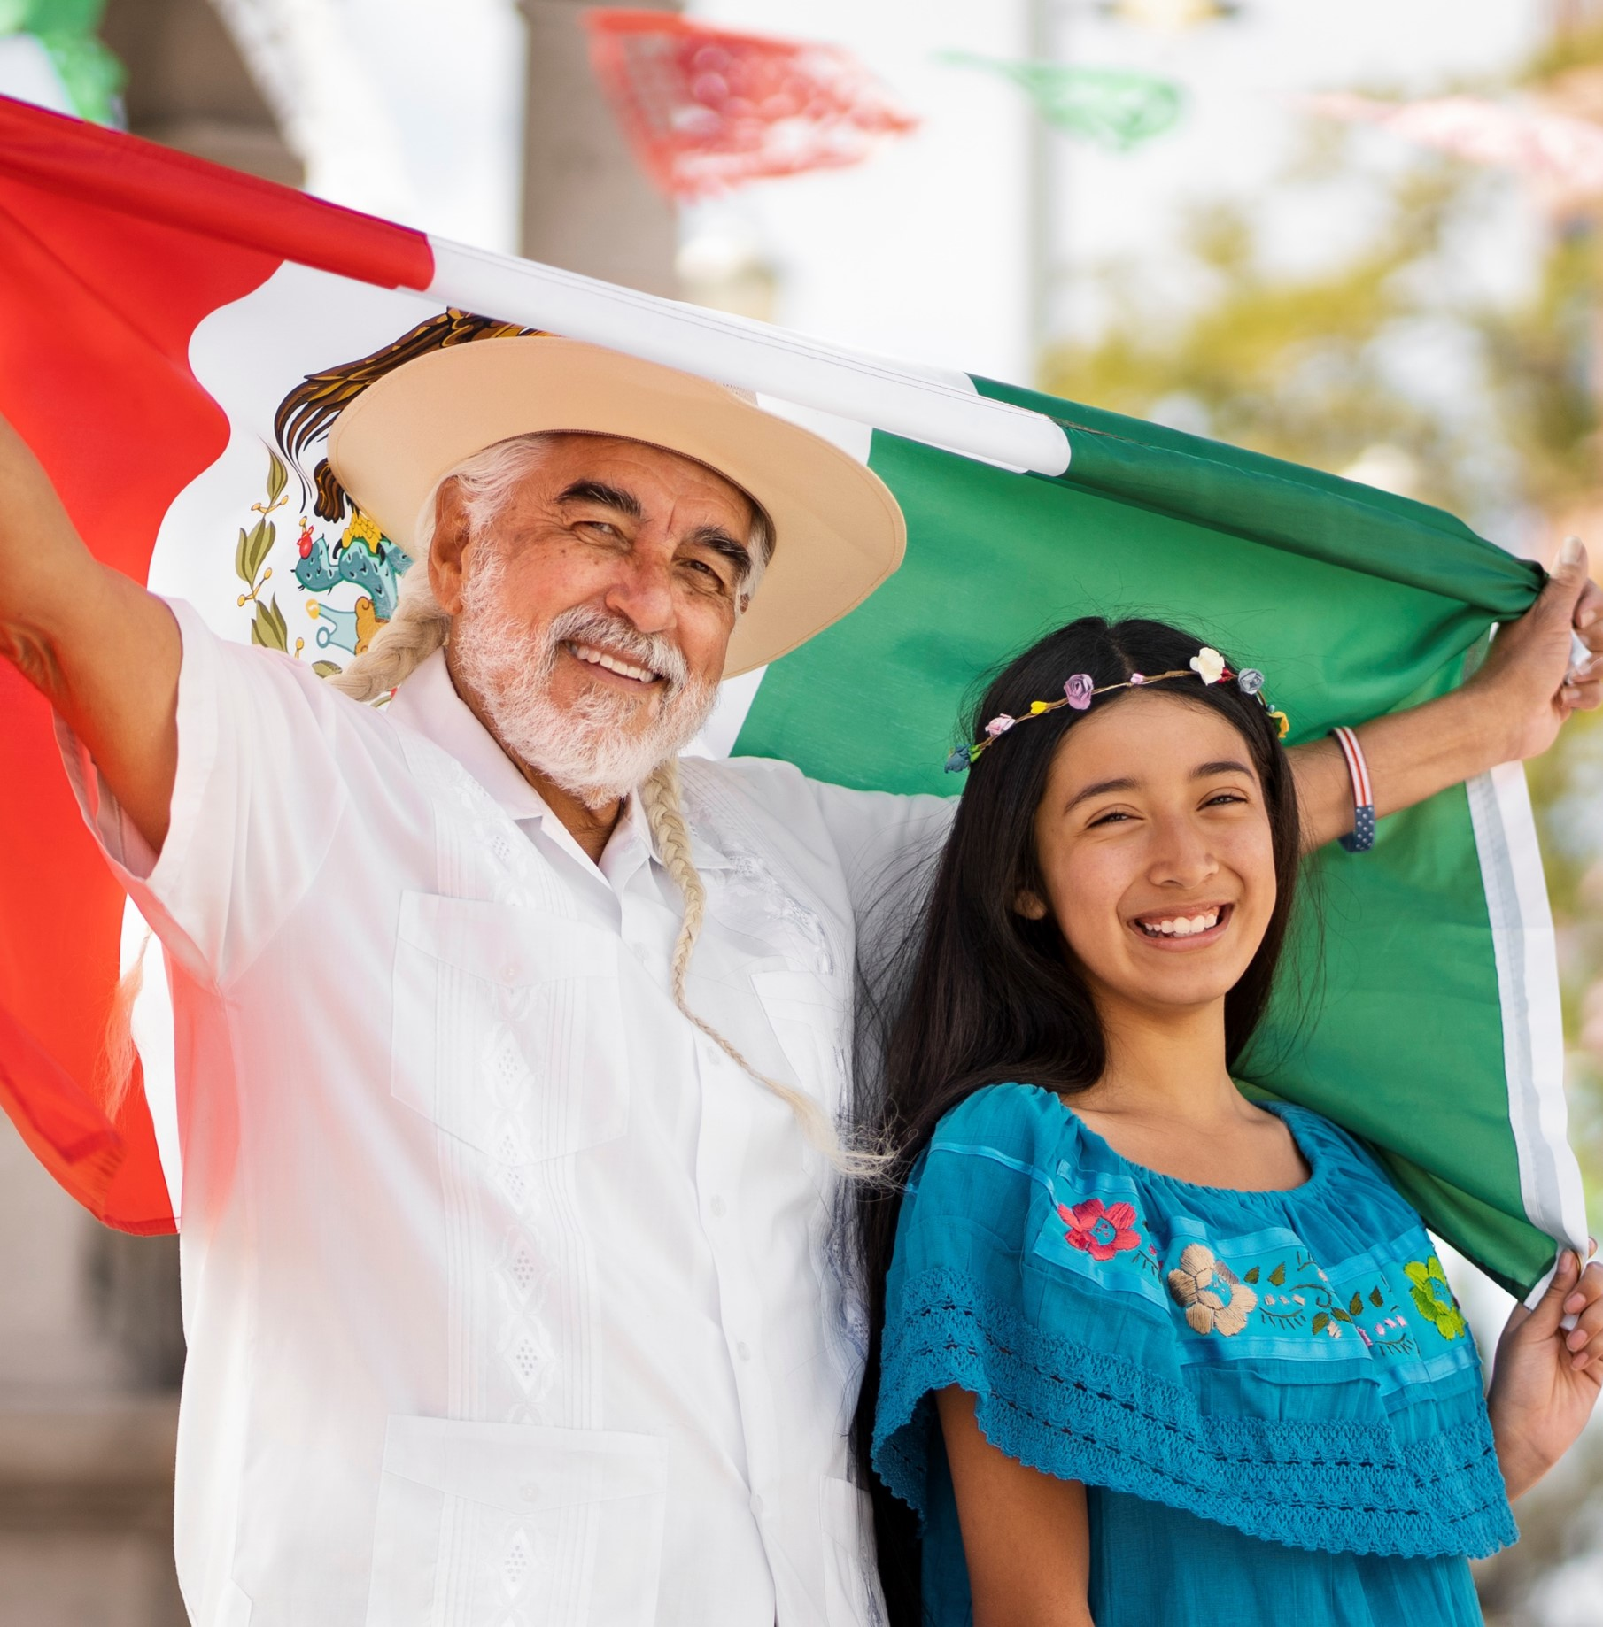
SEMANA SANTA
MÉXICO
MÉXICO
6D/5N
MEXICO Y TAXCO SEMANA SANTA
El Precio Incluye:
- Tiquetes Aéreos Bogotá México Bogotá con maleta de 10 kg Viva Aerobús
- Traslados Aeropuerto – Hotel – Aeropuerto.
- 04 noches de Alojamiento en México
- Desayunos diarios a partir del día 2
- Basílica – Teotihuacán con almuerzo
- Tour Xochimilco Coyoacán con almuerzo
- Plaza Garibaldi Cena con show
- Cuernavaca – Taxco con almuerzo + cena
- 1 Noche De alojamiento en Taxco
- TARJETA DE ASISTENCIA CON SUPLEMENTO PARA MAYORES DE 75 AÑOS
- Fee bancario

El Precio No Incluye
- Gastos no especificados en el programa como servicio de lavandería, llamadas telefónicas. Etc.

TARIFAS 2026
PRECIOS POR PERSONA EN DOLARES
*Tarifas sujetas a Cambio sin previo aviso hasta el momento de reserva*

HOTELES | SGL | DBL | TPL | CHD
HOTEL REGENTE  HOTEL AGUA ESCONDIDA | 1694 | 1461 | 1424 | 1248
HOTEL ROYAL REFORMA O CASA BLANCA  HOTEL AGUA ESCONDIDA | 1794 | 1517 | 1487 | 1269

VUELOS
BOG NLU 29 MAR VB 771 01:40 05:15
NLU BOG 03 ABR VB 770 19:00 00:20

El orden del itinerario puede varias según la disponibilidad de cada Tour.

ITINERARIO
Día 1. ( 29 MARZO) BOGOTA – MEXICO

Llegaremos al hotel y partiremos a realizar city: Iniciaremos nuestro recorrido visitando la Columna de la Independencia que es el monumento ícono de México donde descansan los restos de nuestros héroes que nos dieron patria y libertad. Posteriormente, nos dirigiremos en dirección hacia el Centro Histórico (Zócalo) a través de la hermosa Av. Paseo de la Reforma donde observaremos tu traza y diversos monumentos. Al llegar al Zócalo, realizaremos una caminata para conocer los vestigios arqueológicos del Templo Mayor que fue el sitio donde surgió la cultura mexica; en seguida, pasaremos a conocer la Catedral Metropolitana de la Ciudad de México considerada la más grande de América en cuyo interior observaremos sus hermosas capillas e historia. Asimismo, caminaremos hacia el Palacio de Bellas Artes para admirar su arquitectura de estilo art deco, así como sus esculturas y bellos jardines. Alojamiento en México.

Día 2. (30 MARZO ) CIUDAD DE MÉXICO A TEOTIHUACAN A CIUDAD DE MÉXICO BASÍLICA DE GUADALUPE

Desayuno en el hotel. Comenzaremos visitando el sitio arqueológico de Tlatelolco (sin ingresar), una antigua ciudad prehispánica que junto a la ciudad de Tenochtitlán forjaron el imperio mexica. Asimismo, en éste mismo lugar es donde han ocurrido las tres grandes tragedias de la Ciudad de México: la primera, en 1521 donde en este sitio fue derrotado el último de los gobernantes mexicas Cuauhtémoc, la segunda en 1968 donde en la Plaza de las Tres Culturas fueron masacrados varios universitarios de la Universidad Nacional Autónoma de México (UNAM) y del Instituto Politécnico Nacional (IPN) por órdenes del presidente de aquel entonces, y el tercero, la caída de varios edificios durante el terremoto de 1985. Posteriormente, nos dirigiremos a la zona arqueológica de Teotihuacán ubicado en el Estado de México, donde conoceremos las maravillosas pirámides como el Templo de la Luna y el Templo del Sol, no sin antes pasar a una exquisita degustación de tequila y mezcal artesanales, así como del “pulque” un licor natural que proviene del maguey (fique) y que era la bebida por excelencia de la élite gobernante en la época prehispánica. En la zona arqueológica, caminaremos y conoceremos su historia, así como su arquitectura y arqueología. Finalmente, regresaremos a la Ciudad de México para conocer la Basílica de Guadalupe que es el sitio donde radica la fe del pueblo mexicano. Conoceremos la historia de las apariciones de la virgen, así como de los templos que se encuentran adyacentes, pasaremos también a conocer el manto original, así como al área de bendiciones, y por supuesto, tiempo libre para misa o de esparcimiento conforme a las instrucciones de nuestro guía.

- Disfrutaremos de una exquisita cena en el restaurante Villa
María.
Alojamiento en México.

Día 3. (31 MARZO) CIUDAD DE MÉXICO XOCHIMILCO Y COYOACAN CON ALMUERZO CON PLAZA GARIBALDI

Desayuno en el hotel. Nos dirigiremos hacia la Alcaldía de Coyoacán, donde observaremos la famosa “Fuente de los Coyotes” y conoceremos el Templo de San Juan Bautista en cuyo interior se observará el exquisito estilo barroco de sus retablos. En seguida, partiremos hacia la Universidad Autónoma de México (UNAM) nuestra máxima casa de estudios superiores para conocer su historia, así como el Estadio Olímpico Universitario (sin ingresar) donde se realizaron los juegos olímpicos de México en 1968 y INCLUIDOS donde Diego Rivero realizó un alto relieve en la portada de dicho estadio. Después, nos dirigiremos al emblemático Estadio Azteca que albergó dos mundiales: México 1970 y 1986, y que está próximo a tener su tercer mundial. Finalmente, llegaremos al “Embarcadero Nuevo Nativitas” en la Alcaldía de Xochimilco, su nombre proviene del náhuatl (la lengua de los mexicas) que significa “Lugar donde abundan las flores” y que es donde se encuentra el único lago que sobrevivió tras la conquista de México. Allí, navegaremos en una trajinera (balsa) y recorreremos uno de sus canales, asimismo, conoceremos su historia, mitos y belleza de este sitio del sur de la Ciudad de México.
-Por la noche disfrutaremos de un maravilloso show y Exquisita cena
mexicana en la Plaza Garibaldi.
Alojamiento en México.

Día 4. (01 ABRIL) CIUDAD DE MÉXICO A CUERNAVACA – TAXCO

Desayuno en el hotel. Comenzaremos nuestro recorrido dirigiéndonos al Estado de Morelos, a su capital Cuernavaca considerada la “Ciudad de la eterna primavera”. En el trayecto, observaremos el gran Valle de Morelos, así como parte de la Sierra del Chichinautzin. Al llegar, conoceremos una de las catedrales más antiguas de México, la Catedral de Morelos, dedicada a la Asunción de María en cuyos muros se encuentran las pinturas al temple que muestran el martirio del primer santo mexicano San Felipe de Jesús. Posteriormente, observaremos la Capilla Abierta que se encuentra a un costado de la catedral y que fue el lugar en donde se daba la misa a los pueblos étnicos. Continuaremos a conocer el Templo de San Francisco de Asís de la Tercer Orden con su arquitectura barroca y finalmente visitaremos el Templo de la Virgen del Carmen de arquitectura neogótica. Posteriormente, partiremos al municipio de Taxco en el Estado de Guerrero, un pueblo enclavado en la Sierra Madre del Sur cuya postal de casas blancas y techos de teja roja da una panorámica sin igual. Caminaremos entre sus calles, conoceremos su historia y tradiciones, como la de los “encapuchados o cruzados” que se celebra en semana santa. Visitaremos su centro histórico y la monumental parroquia de Santa Prisca y San Sebastián cuya exuberancia arquitectónica barroca y su cantera rosa nos deleitara la pupila, una obra hecha por un personaje emblemático del virreinato Don Joseph de Bourdoux, mejor conocido como Don José de la Borda quien fue un acaudalado empresario de la época y que, cuya historia te será fascinante. Conoceremos una platería donde nos mostrarán el trabajo de la orfebrería y degustaremos un sabroso mezcal típico del Estado de Guerrero.
- Por la noche disfrutaremos de una exquisita cena acompañados
Alojamiento en Taxco.

Dia 5. ( 02 ABRIL) TAXCO - CIUDAD DE MEXICO

Desayuno en el hotel. A la hora acordada traslado a ciudad de México, dia libre. Alojamiento en México.

Dia 6. (03 ABRIL) CIUDAD DE MEXICO - BOGOTA

Después del desayuno incluido traslado al aeropuerto con destino a casa.

FIN DE NUESTROS SERVICIOS

